Муниципальное бюджетное дошкольное образовательное учреждение № 46
«Детский сад компенсирующего вида»
г. Кемерово

Конспект урока русского языка «Дом и его части»

подготовила
учитель – логопед
Максимова Светлана Викторовна

г. Кемерово
2012

Задачи:
1. Расширение словарного запаса, воспитание навыка словообразования:
а) подбор однородных определений, сказуемых, дополнений;
б) образование и закрепление слов – антонимов;
в) образование относительных прилагательных;
г) образование слов, путем сложения основ;
д) подбор однородных сказуемых к слову дом.
2. Закрепление правильного употребления грамматических категорий:
а) усвоение категорий родительного падежа;
б) практическое усвоение согласования существительных и прилагательных множественного числа в именительном и родительном падежах.
3. Развитие связной речи:
а) учить составлять распространенные и сложные предложения;
б) учить при ответе на вопрос строить полные и четкие предложения.
4. Развитие памяти, слухового внимания; активизация мышления, пространственной ориентации.

Ход занятия

1. Организационный момент.
Логопед: Ребята, посмотрите на изограф и прочитайте его. ( Приложение №1) Правильно, это слово – ДОМ. Сегодня мы с вами поговорим о доме. А теперь на свои места сядут те дети, которые правильно назовут мне дом. Логопед спрашивает: «Как называется дом для людей?» – Ребенок отвечает: «Жилой дом» и садится за стол. (для машин – гараж; для собак – конура, будка; для коней – конюшня; для свиней – свинарник; для коров – коровник; для птиц – скворечник, гнездо; для кур – курятник; для рыбок – аквариум; для попугаев – клетка; для автобусов, троллейбусов – депо; для королей и принцесс – замок)

2. Введение в тему.
Логопед: Ребята, а как вы думаете, перед тем, как строить дом, что нужно сделать? Правильно, сделать чертеж. А как называется человек, который изготовляет рисунок и чертеж будущего дома? – Архитектор. Вспомните и назовите профессии людей, которые помогают строить дом? – Дети отвечают: каменщик, маляр, штукатур (логопед вывешивает сюжетные картинки, изображающие данные профессии)
- А что делает каменщик? – Каменщик выкладывает стены из кирпича.
- А что делает маляр? – Маляр красит стены краской.
- А что делает штукатур? – Штукатур штукатурит стены раствором.

3. Работа по теме.

Логопед: А теперь помогите построить мне дом. Вы мне будете говорить, из каких деталей состоит дом, а я его буду строить. Дети называют части дома (фундамент, стена, окна, крыша, труба), а логопед на доске прикрепляет эти части дома. (Приложение № 2). А что еще в доме должно быть? – Дети отвечают: балконы, подъезды, лестницы, лифты, квартиры.

Логопед: Ребята, на этом столике лежат конверты. В конвертах с синими прямоугольниками простые задания, в конвертах с зелеными прямоугольниками – сложные задания, а в конвертах с красными прямоугольниками – очень сложные задания. (каждый ребенок должен подумать, встать, подойти к столику, и выбрать себе конверт, с заданием которого он справится).

Логопед: В конвертах находятся части дома, и вы, как строители, должны построить каждый свой дом. ( Приложение № 3). А теперь ответьте мне, если в доме один этаж, то мы говорим, что дом…одноэтажный, а если два этажа? три? четыре? пять? десять? А если много этажей? Много квартир? Молодцы, справились с заданием.

4. Физминутка

Логопед: А теперь, давайте немного отдохнем и поиграем в игру.

(Дети выходят из-за столов, встают в круг, логопед стоит в центре с мячом)

Логопед: Ребята, я вам буду называть слово, кидать мяч, а вы мне будете возвращать мяч и называть слово с противоположным значением. Игра «Скажи наоборот» (упражнять в умении образовывать слова с противоположным значением)
Логопед: Высокий – ребенок отвечает: низкий и т.п. (далекий, быстрый, громкий, широкий, толстый, красивый, большой, новый, белый, опускать, закрывать, заходить, включать).

5. Игровое упражнение «Мы считаем» ( упражнять в умении согласовывать числительные с существительными в роде, числе и падеже)
Логопед: Ну, молодцы, и отдохнули, и дом построили, ну а теперь вам нужно рассказать, какой у вас получился дом, сколько в нем этажей, балконов. Я вам буду показывать цифру, и называть слова, а вы мне будете быстро отвечать, четко проговаривая окончания.
(Логопед произносит слово «комната» и показывает сначала цифру один, затем цифру два, затем цифру пять, дети считают: одна комната, две комнаты, пять комнат; потом логопед называет словосочетание: «большая комната» и такие же цифры показывает, дети считают и называют. Сначала дети все вместе отвечают, затем логопед спрашивает индивидуально.)

Дом – многоэтажный дом, Балкон – большой балкон,
Окно – чистое окно, Звонок – дверной звонок,
Дверь – деревянная дверь, Крыша – красная крыша.
6. Игровое упражнение «Назови, какой?» (упражнять в умении образовывать относительные прилагательные, обозначающие материал, из которого сделан предмет)
Логопед: Ребята, вы все, конечно, помните сказку «Три поросенка». Один поросенок построил дом из соломы, у него какой дом получился? Правильно, соломенный. Другой поросенок построил из кирпича (он какой?) – кирпичный. А сейчас мы узнаем, какой дом вы сами себе построите. Сейчас из моего волшебного мешочка вы будете доставать предметы. Вы их внимательно рассмотрите и скажете мне, из чего вы построили свой дом, и какой он у вас получился. (В «Волшебном мешочке» лежат маленькие мультифоры, в одной мультифоре лежит бумага, в другой пластмассовая пробка, в третьей песок и т.п.). Ребенок берет одну мультифору и говорит: «Я построил дом из бумаги, у меня бумажный дом» и т.п. Логопед: А теперь вспомните, какие вы построили дома и скажите мне, в каких домах можно жить, а в каких – нет? Почему?

7. Дидактическое упражнение «Что делают?» (упражнять в образовании глаголов)
Логопед: «Ребята, подумайте и скажите мне, что можно делать с домом?». За каждый правильный ответ, логопед дает ребенку фишку: строить, ломать, разрушать, ремонтировать, красить, мыть, рисовать, покупать, продавать, любить, украшать, наряжать и т.д. В конце выявляют обладателя большего количества фишек.

8. Развитие связной речи.
Логопед: Ребята, а сейчас я предлагаю вам отгадать загадку:
Без шофера, без колес
А домой меня привез.
Прокатил меня почти
До дверей квартиры.
Управляли им в пути
Сами пассажиры. (Лифт)
Детям предлагается выучить эту загадку.

9. Развитие мелкой моторики. Графический диктант.
Логопед: Ребята, а сейчас я предлагаю вам стать архитекторами и начертить свой собственный дом. (Дети встают, подходят к столу, берут листочки в клеточку, простой карандаш и садятся на свои места).
Логопед диктует: 8 клеток вверх, 1 влево, 1 вверх, 1 вправо, 1 вверх, 1 вправо,
1 вверх, 1 вправо,1 вверх, 2 вправо, 1 вниз, 1 вправо, 1 вниз, 1 вправо, 1 вниз,
1 вправо, 1 вниз, 1 влево, 8 вниз, 6 влево . Посередине нарисуйте окошко. (Приложение № 4)

10. Итог занятия. Наше занятие закончилось. Вы все очень хорошо поработали. Что нового вы узнали? А что вам понравилось на занятии? Какое настроение у вас после занятия?
Список литературы:

- Агранович, З.Е. Сборник домашних заданий в помощь логопедам и родителям для преодоления лексико – грамматического недоразвития речи у дошкольников с ОНР [Текст] / З.Е. Агранович. – Санкт – Петербург: Детство – Пресс, 2004. – 127с.
- Арефьева, Л.Н. Лексические темы по развитию речи детей 4-8 лет [Текст] / Л.Н. Арефьева. – Москва: Творческий центр, 2004. – 120с.
- Гаврина С.Е. Кутявина Н.Л. Рисуем по клеточкам. Часть 2. Тетрадь с заданиями для развития детей.
4.Смирнова, Л.Н. Логопедия в детском саду. Занятия с детьми 6-7 лет с общим недоразвитием речи. [Текст] / Л.Н. Смирнова. – Москва: Мозаика – Синтез, 2006. – 94с.

Приложение № 1:

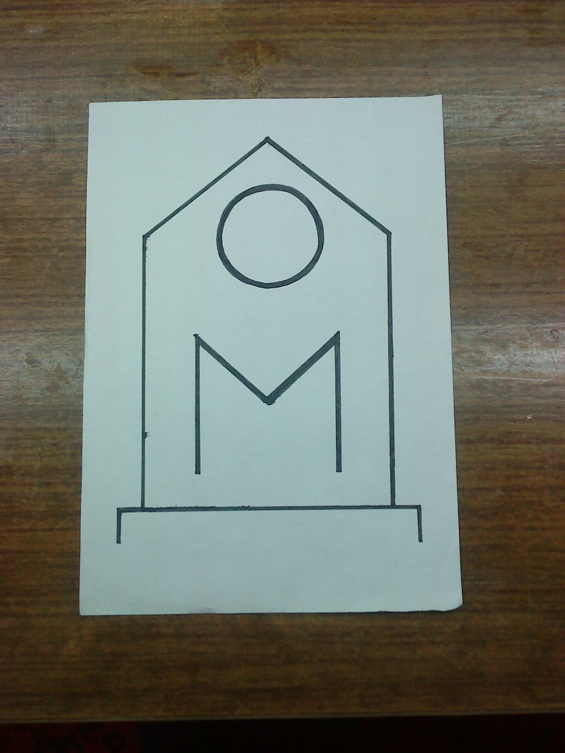

Приложение № 2:

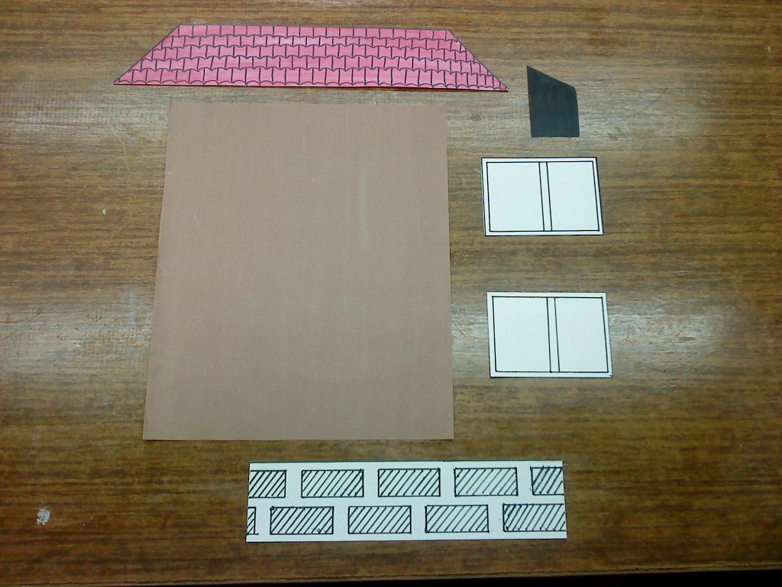

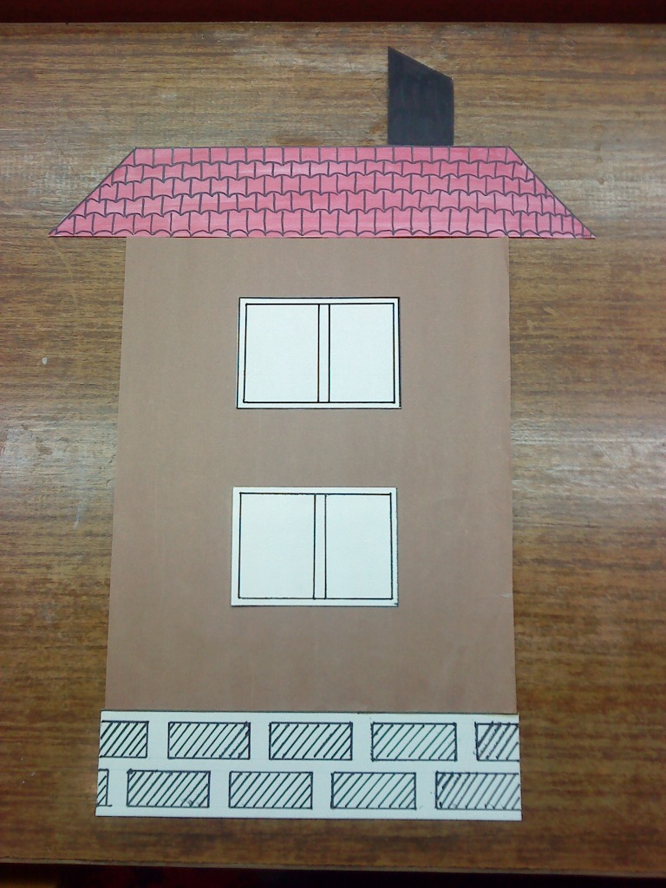
Приложение № 3:

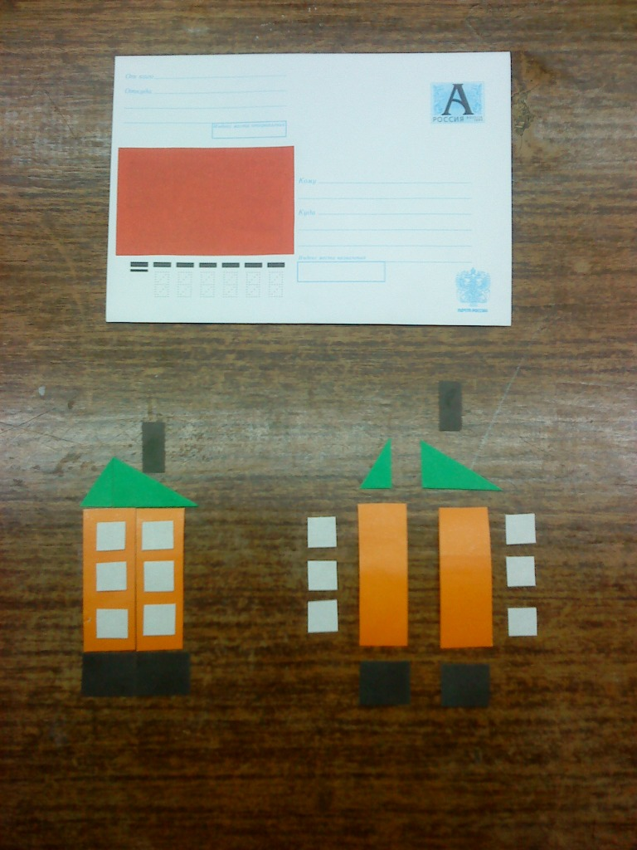

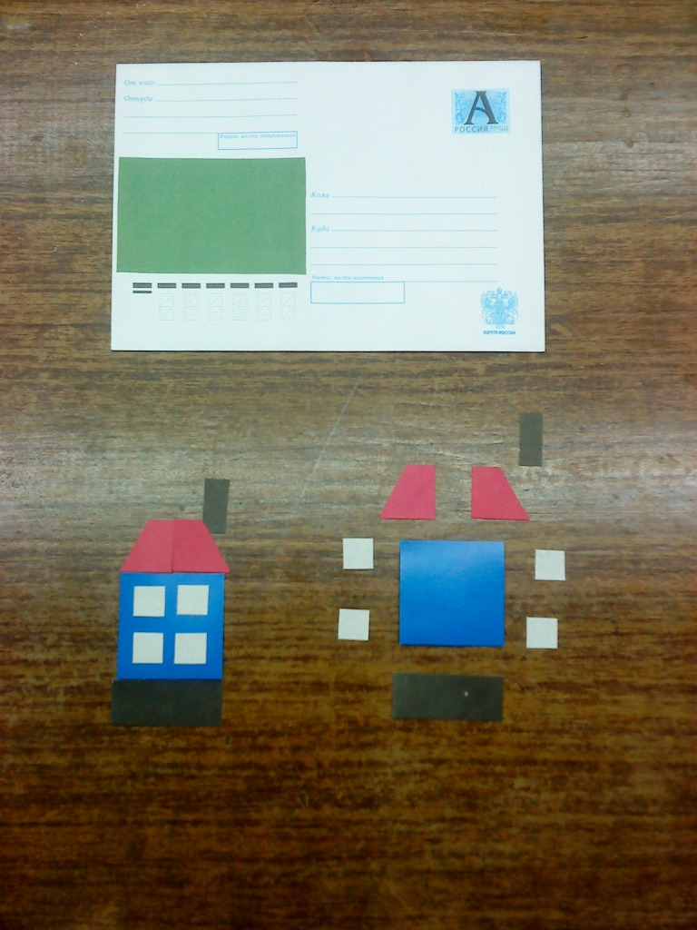

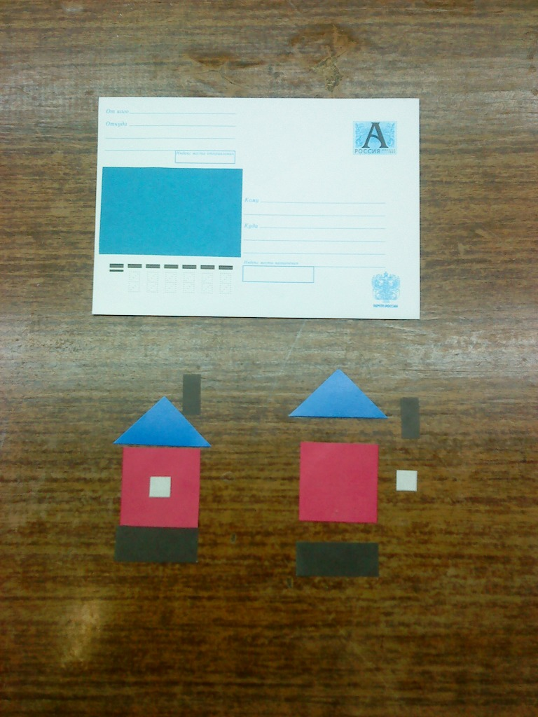
Приложение № 4:

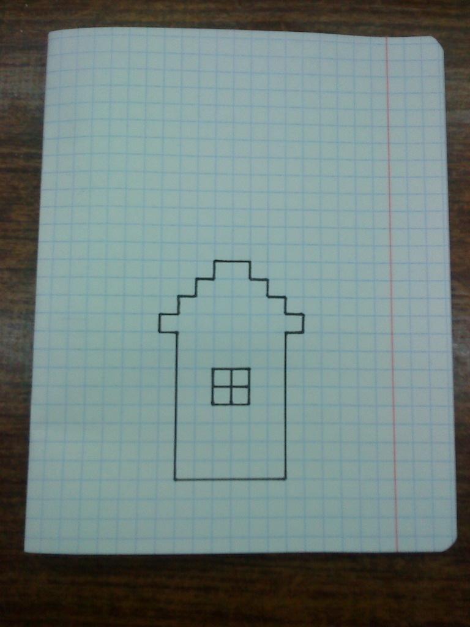

Фото Максимовой Светланы Викторовны.

